

FASE II: Pruebas Unitarias

ConciliacionCashTP

Autor: Sanchez Martinez Pedro

Fecha de elaboración: 10 Mayo 2021

1. **Title, Service Name, Last Updated Date, Reference Number**, **andVersion** are marked by a Word Bookmark so that they can be easily reproduced in the header and footer of documents. When you change any of these values, be careful not to accidentally delete the bookmark. **You can make bookmarks visible by selecting the Office Button>Word Options>Advanced> and checking the Show bookmarks option in the Show document content region.**

**Aprobadores:**

|  |  |
| --- | --- |
| Gregorio Flores: |  |
| Nereida Ramon:  Juan Gonzalez |  |

1. To add additional approval lines, press [Tab] from the last cell in the table above.
2. You can delete any elements of this cover page that you do not need for your document.

Contenido

1 OBJETIVO 3

2 Pruebas Unitarias 4

3 Evidencia del caso de prueba 5

4 Conclusiones 6

1. To update the table of contents, put the cursor anywhere in the table and press [F9]. To change the number of levels displayed, select the menu option Insert‑>Index and Tables, make sure the Table of Contents tab is active, and change the Number of Levels to a new value.





# OBJETIVO

El propósito de este documento es describir las pruebas unitarias de los servicios pertenecientes

Reingenieria de ingresos Requerimiento 3,petición la cual se solicita realizar la conciliación de TP contra los Pagos realizados en modulo APOLO CASH.



# Pruebas Unitarias

Las pruebas unitarias de los servicios de **ConciliationEnt,** fueron llevadas a cabo junto con el equipo correspondiente ER, las cuales consistieron en la ejecución de los servicios.

Los datos empleados vienen especificados en el apartado **3 Evidencia del caso de prueba**.

Los servicios ejecutados, fueron los siguientes:

* **Nombre del servicio: Nombre Del Servicio**
  + **Endpoint SOAP:** <http://ersoaprd-soa-0.snproduccin.vcner.oraclevcn.com:9073/soa-infra/services/DEV/ConciliationEnt/ConciliationEnt?WSDL>

****

# Evidencia del caso de prueba

#### Servicio Nombre Del Servicio

**Request**

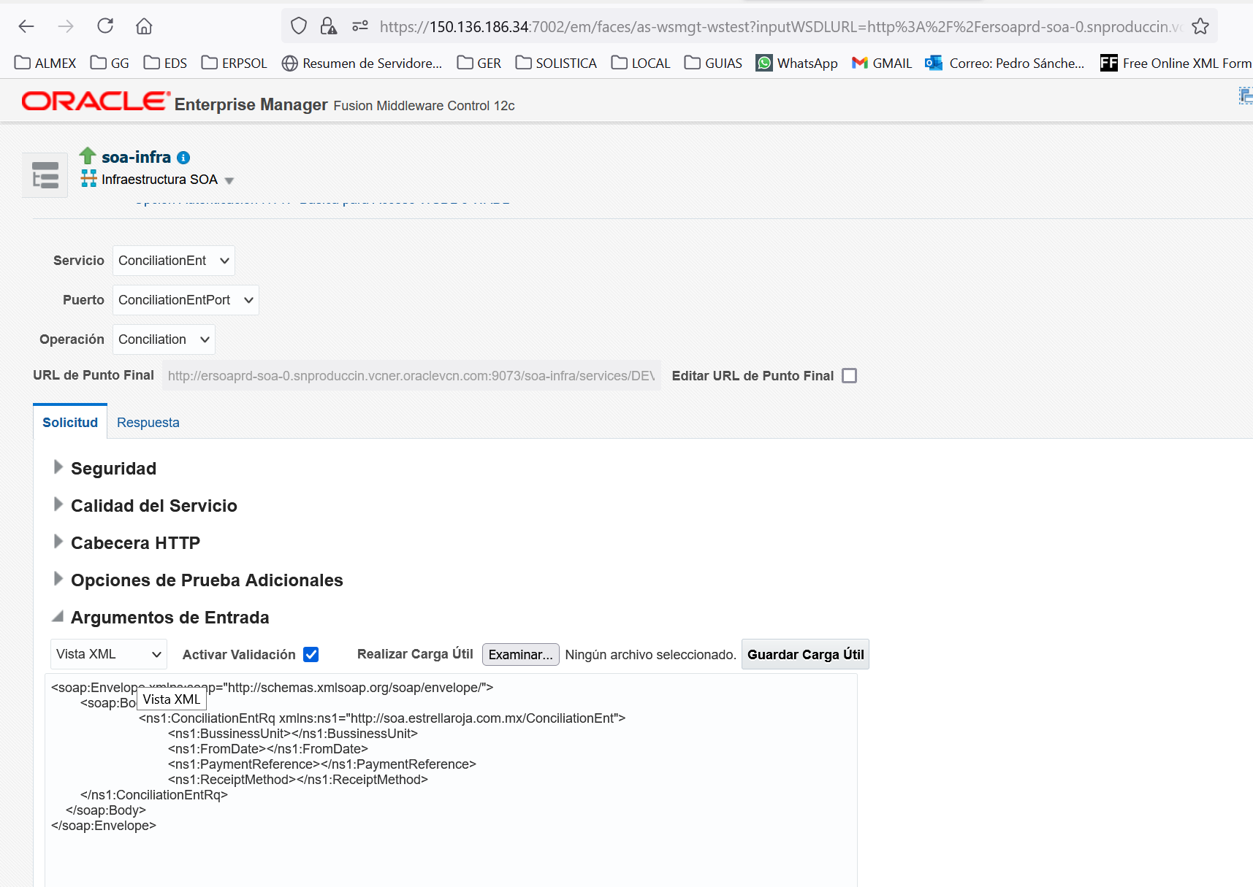

**Response**

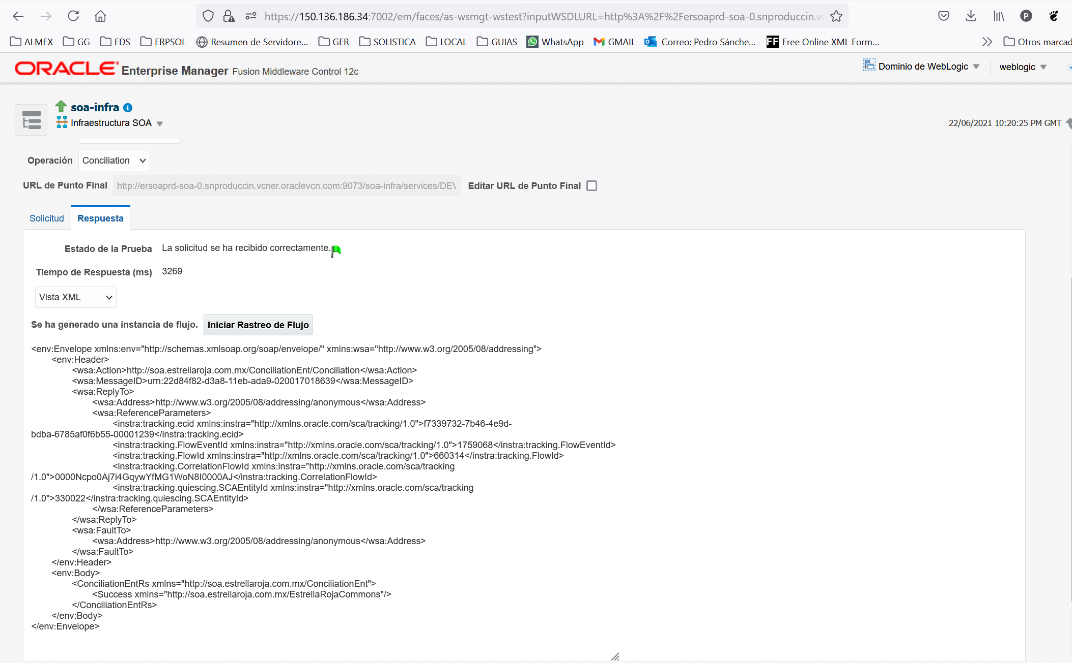

Ejecucion manual del servicio.

<https://129.150.96.227/ords/ersepdb1/f?p=127> NBONILLA

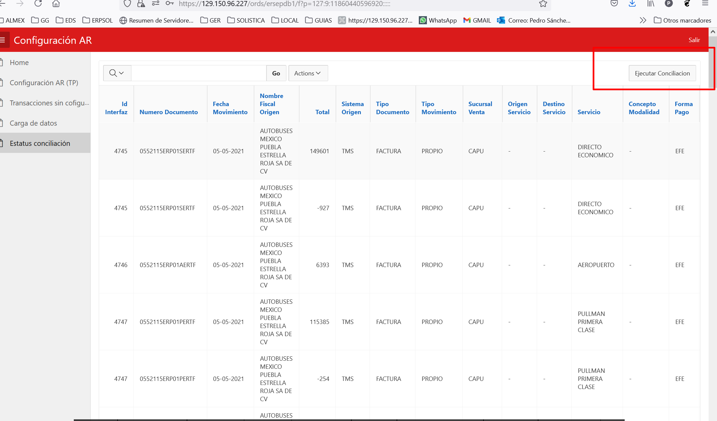

# Conclusiones

A continuación se detalla el estado de las prueba realizadas:

|  |  |  |  |
| --- | --- | --- | --- |
| /Users/aldoomar/Desktop/Forte-Imagotipo_Vertical.pngPrueba | status | Descripcion | Comentarios |
| 11052021CAPUT4  SANTANDER\_3550 | C | Pago Conciliado Correctamente |  |
| 05052021CAPUT2  SANTANDER\_8285 | NCM | EL Pago en Cash es Mayor a la sumatoria de las Transaciones en TP | Transacion Requiere considerar factura apolo fuera de alcanze. |
| 08052021CAPUT9  SANTANDER\_8285 | C | Pago Conciliado Correctamente |  |
| 09052021CAPUT9  SANTANDER\_8285 | C | Pago Conciliado Correctamente |  |
| 18052021CAPSETEXT  SANTANDER\_8285 | C | Pago Conciliado Correctamente |  |
| 26052021CAPSETEXT  SANTANDER\_8285 | C | Pago Conciliado Correctamente |  |
| 17052019WTCT  SANTANDER\_8285 |  |  | No se cuenta configurado en Tabla conf. |
| AMEXCO SE 9350021565 |  |  | No se cuenta configurado en Tabla conf. |
| AFIL.-009270083-04052021  SANTANDER\_3550 | C | Pago Conciliado Correctamente |  |
| AFIL.-009270083-03052021 | C | Pago Conciliado Correctamente |  |
| AFIL.-007273370-03052021 | C | Pago Conciliado Correctamente |  |

